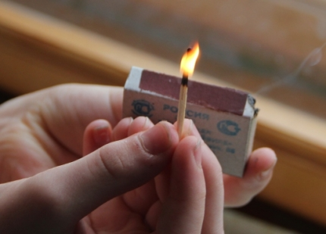
По статистике, наибольшее количество пожаров с тяжкими последствиями (гибель и травмирование людей) происходит в жилых помещениях (квартиры, индивидуальные и садовые дома).
Основной причиной наступления тяжких последствий является позднее обнаружение пожара, нахождение людей на момент его возникновения в состоянии сна. Во сне человек не чувствует запаха дыма и поэтому наиболее беззащитен. В результате люди получают смертельные отравления продуктами горения (дымом), при этом пути эвакуации на момент обнаружения пожара уже бывают отрезаны огнем что невозможно для безопасной эвакуации.
Чтобы обезопасить себя и своих близких, предлагаем Вам задуматься об установке в своем жилом помещении автономного дымового пожарного извещателя, который позволит своевременно обнаружить загорание и тем самым предотвратить пожар, гибель людей и материальный ущерб.
Автономный дымовой пожарный извещатель - это наиболее доступное средство, способное обезопасить людей и их жилье от страшных последствий пожара. Прибор реагирует на возникшее задымление, подавая мощный звуковой сигнал, услышать который может не только спящий человек, но и его соседи. Извещатель не требует обслуживания специализированных организаций, устанавливается на потолке, работает от батарейки. Его можно приобрести в розничной торговле.
Чтобы извещатель долгое время служил вашему дому, за ним необходимо правильно ухаживать. Важно правильно выбрать место установки извещателя. Оптимальная точка - в центральной части потолка с небольшим смещением в сторону окна или двери, где происходит движение воздушных потоков.
Срабатывая, извещатель подает громкий сигнал, чтобы разбудить спящего человека и заглушить любой звук работающей бытовой техники. Как прекратить звучание, если извещатель сработал не от пожара? Для этого необходимо проветрить помещение либо в течение нескольких секунд пропылесосить извещатель, не снимая с потолка, или отсоединить батарейку на несколько секунд.
ЕДИНЫЙ ТЕЛЕФОН СЛУЖБЫ СПРАСЕНИЯ - 01, 101, 112

